TECNOLOGIA MECANICA 2025
TRABAJO PRACTICO Nº 1
TEMA: CIENCIA DE LOS MATERIALES. ANALISIS TOPOLOGICO. UNIONES
- Describa conceptualmente el diagrama esfuerzo-deformacion unitaria. Graficque e identifique sus diferentes partes.
- Tomar imágenes de los diferentes elementos de unión que se presentan, consignando de que elemento se trata y sus medidas. (Uso de calibre, micrómetro)
- Según el grafico que se muestra, identificar de que tipo de unión se trata.
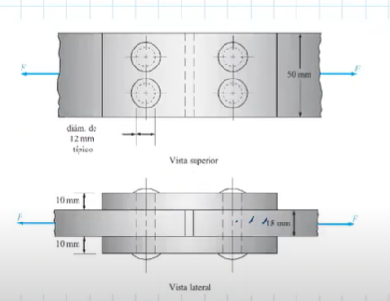

- De la figura anterior, calcule el esfuerzo cortante en los elementos de unión, producido por una fuerza de 10.2 KN aplicado a las placas.
- Calcular el esfuerzo axial que actúa sobre el tornillo de rosca acme, cuando se aplica una carga de 1750 N, considerando los siguientes valores:
d nominal = 25 mm
d paso = 22.5 mm
d raíz = 20 mm
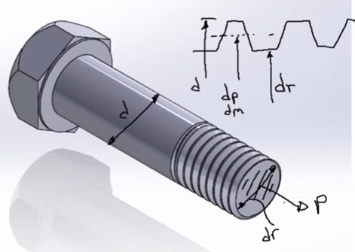
- Para unir 2 planchas de chapa de 25 cm de ancho y de 6 mm de espesor a solape, se utilizan 4 remaches de 8 mm de diámetro. Calcular la tensión cortante que soportan los remaches y la tensión de tracción que sufren las chapas cuando se le aplica una fuerza de 2600 N.
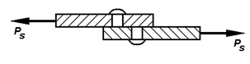
- Explicar los procesos de soldadur TIG, MIG y MAG.
- Soldadura SMAW antecedentes y proceso del mismo. Función y clasificación se los revestimientos. Describir el equipo de soldadura y los electrodos que se presentan.
- Explicar polaridad directa e inversa.
- Clasifique la soldadura por fricción y como se realiza.
- Calcular el esfuerzo axial que soporta un tornillo de diámetro nominal 16 mm, diámetro de raíz 14 mm, diámetro de paso 15 mm y la tuerca tiene un diámetro interior de 14,2 mm, cuando se le aplica una carga de 1300 N. La rosca de la tuerca posee un paso de 2 mm y un espesor de 20 mm.
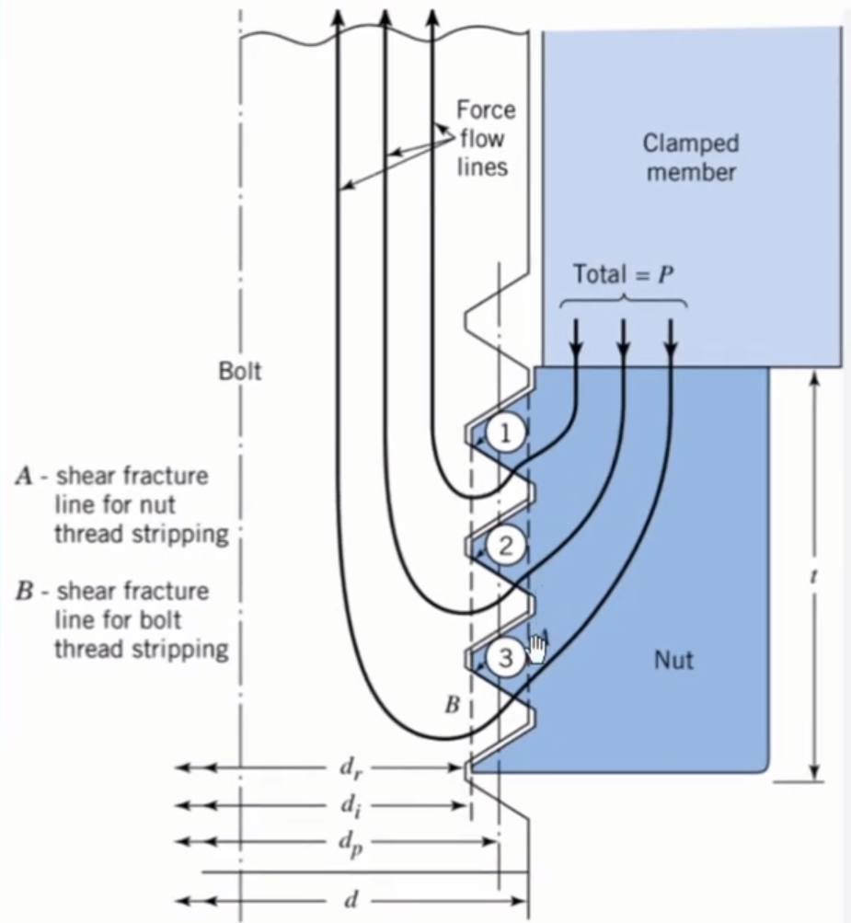
- Clasificación de uniones.
- Que tipos de llama se puede mencionar en las soldaduras por oxi-gas. En qué caso puedo cortar chapas de acero ?
- De acuerdo a muestras, clasificar el tornillo, usar calibre de rosca y calibre. Que broca debo usar para realizar la rosca. Con que herramienta corto una rosca.
- Realizar los diagramas cinemáticos de los mecanismo que se presenten en clase.

E-mail: jcabalos@fi.unju.edu.ar
E-mail: mnavarro@fi.unju.edu.ar

